#
# 20201105
#
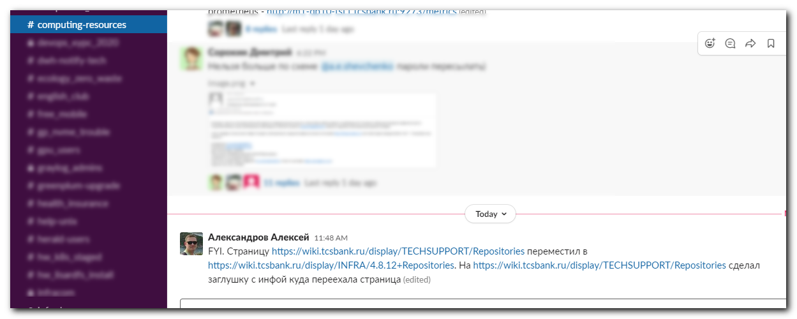


Александров Алексей 11:48 AM
FYI. Страницу https://wiki.tcsbank.ru/display/TECHSUPPORT/Repositories переместил в https://wiki.tcsbank.ru/display/INFRA/4.8.12+Repositories. На https://wiki.tcsbank.ru/display/TECHSUPPORT/Repositories сделал заглушку с инфой куда переехала страница (edited)

